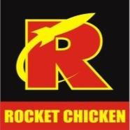
BERITA ACARA

Yang bertanda tangan di bawah ini;
NAMA : DIO BAGUS SETIAWAN
STORE : RC SAMATA GOWA SULSEL
JABATAN : SENIOR SUPERVISOR 1STMAN

NAMA : SALDI
STORE : RC SAMATA GOWA SULSEL
JABATAN : JUNIOR SUPERVISOR 2NDMAN

Dengan ini menyatakan bahwa pada tanggal 2 Desember 2025, 5 Desember 2025, dan 6 Desember 2025 telah didapatkan nota tidak sesuai standar dengan tidak ada keterangan TTD, Nama, No Hp dan Cap Suppalyer, terdapat 4 nota yang tidak standart dengan total nominal Rp. 965.000 dalam satu periode diperiode 1 Desember 2025.
Berikut bukti lampiran nota yang tidak standart :
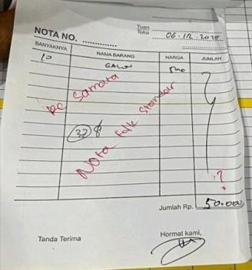
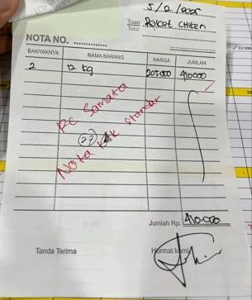
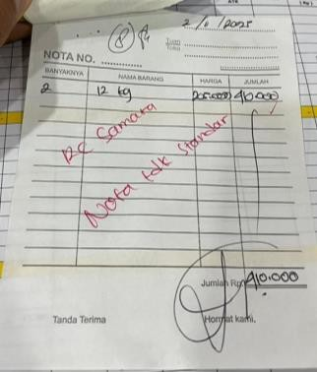
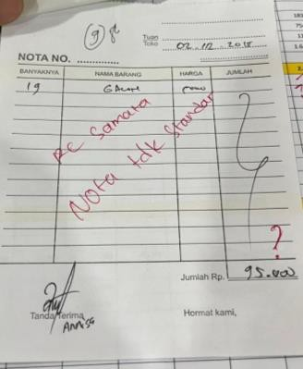
Berikut nota yang sudah disesuaikan:

Demikian berita acara ini dibuat dengan sebenar-benarnya dan dipergunakan untuk melakukan reimburse nota ulang semestinya. Atas perhatiannya saya ucapkan terima kasih

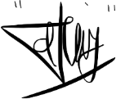

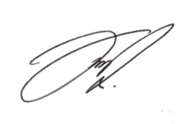
(Dio Bagus) (Bpk. Eko Ardiansyah)

(Bpk. Riyanto)

Area Manager 2025

Supervisor Area Manager 2026

